單元目標 | 教學活動 | 時間
第一節課  1-(1)  1-(2)  3-(1)  3-(1)  第二節課  1-(1)  2-(1)  2-(2)  2-(2)  2-(1)  2-(1)  3-(1)  第三節課  2-(2)  2-(3)  1-(3)  2-(2)  3-(3)  1-(4)  1-(4)  第四節課  2-(3)  3-(2)  3-(3)  1-(3)  2-(3)  2-(2)  第五節課  2-(1)  3-(2)  3-(3)  3-(4) | 第一單元 解析文化禁忌  環遊紅色世界  ＊教師準備:  (一)投影機、電腦、影片、簡報，便利貼、彩色筆、海報紙、學習單  (二)將全班分成4組  一、活動一 前測~學習單  (一)、教師發下前測學習單，在老師先在不說明、不解釋情況下，請全班同學仔細閱讀後完成，以了解學生起點行為。  ＊前測題目:  - 有人說月經是「不乾淨」的事情，那你/妳認為呢?  - 曾聽說月經是丟臉的事情，所以必須偷偷摸摸，那你/妳覺得呢?  - 台灣傳統習俗有長輩認為月經來時不能入廟或拿香拜拜，那你/妳認為呢?  - 你/妳認為月經來時什麼都不能做、不能碰，不然會觸怒神明，那你/妳覺得呢?  - 你/妳認為女孩月經來可以上學嗎？  - 你/妳認為月經是正常的生理現象嗎?  二、活動二 試手氣，讀一讀 (資訊提取~閱讀策略)  四篇經由教師節錄過約3-4百字的短文，分別是台灣、尼泊爾與印度、中國大陸對於月經文化習俗的看法，請學生練習提取相關文章訊息，進行課程討論。  ※台灣：傳統社會的經血禁忌  ※尼泊爾：女孩月經不潔要隔離  尼泊爾：女孩因傳統習俗身亡。  ※印度：月經是個禁忌，生理期來時被視為不潔和骯髒，  女性許多活動不被准許參加。  ※中國大陸：從民俗稱呼看「月經禁忌」文化  - 教師將全班學生分成四組，分別就民族、宗教、文化、習俗等層面，文章對於月經的禁忌，例如:尼泊爾月經不潔要隔離，尼泊爾女孩因傳統習俗身亡等。  - 請各組就文章中的原因、背景、後果等資料，討論後利用便利貼整理、歸納於A3海報紙上。  例如:  (三)請每組推派一名學生發表各組成果。  (四)教師歸納:  1.綜合活動:教師將四組學習成果展示貼於黑板上，再次歸納整理學生學習成果。  2.各組對於世界各地月經文化的整理與資料提取整理的很詳實，對於有關月經文化的禁忌、習俗甚感不解，有些想法。  三、活動三 話說從前  (一)、播放影片~性別平等小學堂：斷開習俗歧視鎖鍊  (蔡阿嘎X大頭佛 公益開講)~ 擷取有關於月經  https://www.youtube.com/watch?v=bl3iA1c0Irg&feature=youtu.be  教師請學生思考，關於經血不能進廟、不能拿香拜拜等的宗教文化習俗的原因：  以前可能是誰訂的？  為什麼要這樣訂？  習俗可不可以打破？為什麼？  教師小結  - 神明不會在意計較女性在生理期進廟的，因為神明也有女的～像媽祖、註生娘娘、觀世音菩薩....  - 『女神』應該不會為難『女人』  (三)、Homework  發下訪談學習單，請回家訪問媽媽、姐姐、或其他女性家人，是否聽過關於台灣月經的傳統、文化、習俗。  ~第一節結束~  -----------------------------------------------------------  第二單元 認識生物自然  小紅的故事  ＊教師準備:  (一)、投影機、電腦、影片、簡報，白板、白板筆、白板板擦、平板  (二)、將全班分成4組  ＊教師請學生發表，前一堂課關於經血不能進廟、拿香拜拜等的宗教文化習俗可能的原因後，教師請問學生，那麼，月經到底是什麼呢?  一、活動一: 月經到底是什麼?  - 媒體識讀~教師播放月經短片  https://www.youtube.com/watch?v=Ok0TTKYmY5U  日本超萌的月經解說  - 提取資訊~教師請同學就剛才撥放影片整理、討論~關於月經  (可再利用平板查資料)  1.任務分派~請每組派一名代表抽籤。  2.請每組同學利用白板，整理、歸納。  3.請每組派一名代表上台發表  二、活動二 大家一起卡~呼 (每人一平板)  ＊Kahoot題目  1. 月經的形成是因為胚胎沒有著床成功，所以子宮內膜崩解，自然排除  的紅色血液(1)是(2)否(是非題)  2. 從一段經期開始到下一段經期開始的間隔稱為月經週期，平均約為  幾天呢?(1)20天(2)18天(3)28天(4)31天  3. 月經來臨時， 正常人的經血通常會持續幾天?(1)1-2天(2)2-3天(3)3-4  天(4)5-7天  4. 許多女性在月經來時會有那些身體現象?(1)經痛(2)情緒低落(3)冒青  春痘(4)以上都是  5. 女性第一次來月經，稱為初經，女性不再有月經停經(1)是(2)否  (是非題)  ※教師在學生答完後，再逐題針對學生答錯處提出解釋說明，最後給予最高分的前三組獎勵。  三、活動三 用數學找答案，關懷你我她  (一)算一算~  1.月經是女性生理上的正常現象，也是女性邁入成熟階段的一個歷程，研究統計指出女性約12-14歲初經，約47-53歲停經，每次月經平均持續5-7天，且每28天為一個月經周期。請算算看女性的月經生理期佔女性一生中的比例是多少?  例題:  桐妹的阿嬤今年80歲，她告訴桐妹她在12歲的時候就第一次來月經，每次她都有做紀錄，發現每次隔28天後月經就會再來，而且月經天數平均是7天，一直到她52歲那年就停經了，從此月經不再來。(ppt)  請問:  (1) 桐妹阿嬤的月經一共來了幾年?  (2) 月經周期佔阿嬤的生命的比例是多少?  (3) 每月平均有7天的生理期佔阿嬤的月經周期比例大約是多少?  2.教師總結  月經在女性的生命週期所佔的份量，以數字說明月經對女性生命的  重要性及意義。  - 女性有月經周期後，將近有1/4是在月經的生理期中度過的，因此  2014年，聯合國將5月28日定為世界經期衛生日，之所以選擇這個日期是因為每次月經平均值是5天，且每28天為一個月經周期。  - 教師詢問，經過此節課程，學生對於月經的迷思與誤解是否所領  悟與修正。  - 對於宗教習俗文化對於月經來潮時的限制與禁忌，是否可以隨時代演進與科學的證實而改變呢？為什麼?(回應第一節~習俗可改嗎?)  3. Homework  發下學習單，請回家訪問媽媽、姐姐、阿姨、奶奶等女性，如月經  來的天數、身體狀況及感受為何。  ~第二節結束~  -----------------------------------------------------------  第三單元 突破性別框架  神力女超人  ＊教師準備:  (一) 投影機、電腦、影片，紙牌，海報紙、彩色筆  (二) 將全班分成4組  ＊教師延續前一堂課內容月經來時會因子宮收縮造成經痛的生理現  象，那麼，這種痛目前可能有些女同學能夠體會，但有些人沒有經  驗，接下來，要請同學們試著感同身受的體驗生理痛可能的痛楚，  並與其他發生在上的疼動相比較。  一、活動一 痛痛我不愛~痛感排序  (一) 發下疼痛紙牌(牙痛、生理痛、頭痛、腹痛、生長痛、摔傷痛等)  請學生依據自身經驗，小組討論後，排序出來。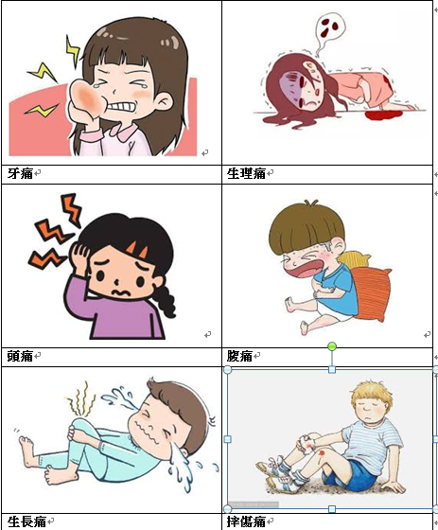  - 拿出痛感排序分類及生理痛分級表供學生參考，再請學生思考  是否需要調整排序。  (三)播放影片後，再請學生思考是否需要調整排序，並說出調整原因。  https://www.youtube.com/watch?v=utGs4u-jUoY  男生親自體驗經痛！痛到跪下：女生真辛苦｜三立新聞網  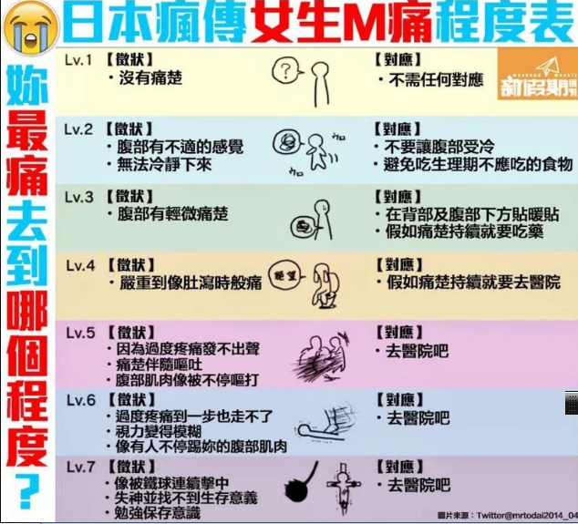  ＊教師歸納學生的想法意見  二、活動二 姐就是狂  (一)播放影片~  1.傅園慧打破禁忌 月事話題浮上檯面  https://features.ltn.com.tw/japanese/article/breakingnews/1797557  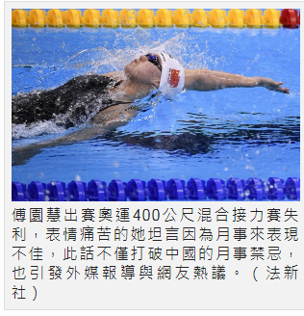  2.里約奧運一句「洪荒之力」爆紅廣受喜愛，傅園慧幫中國民眾  上了一堂生理課https://www.gvm.com.tw/article/34041  3.請各組將觀賞完影片後，將感受歸納整理於A3海報紙上。  4.請每組推派一名學生發表各組成果。  活動三:特質大解密~句子接龍  (一) 特質種類舉例:  A.正向特質卡:勇敢、堅強、堅毅、不屈不撓...  B.负向特質卡:沮喪、害怕、恐懼、害怕失敗、怯弱...  1.看完女性運動員的努力奮鬥的影片後，請小組分別就觀察到的特質對應到事件，並發表之。例如:  想想看:  1.以女性運動員為例來討論性別特質，是否只有男生才可以擁有那些  一般認為只有男生可以有的特質，女生只能有一般認為女生才能有的特質呢?  (二) 教師總結  1.從上述活動大家的討論，生理期對大部分女生都會帶來不同程度的  疼痛，希望大家能多些理解。  - 看見有些女性運動員展現正向的特質克服生理上的疼痛，獲得不凡的成就，實在令人佩服  - 不分男女想成功必要能有所堅持，克服與生俱來的生理因素，自己的身體自己作主。  - 女性月經的生理現象屬自然生物現象，神明也有女的啊～像媽祖、註生娘娘、觀世音菩薩....，她們也是擁有克服生理因素，展現正向特質~『神力女超人』。  ~第三節課結束~  -----------------------------------------------------------------------------------------------  第四單元 跨界性別支持  與”女”同行  ＊教師準備:  (一) 投影機、電腦、影片，愛心卡片、彩色筆、海報紙，小原點  (二) 將全班分成4組  一、活動一 楷模學習  1. 播放1-2分鐘影片:  訪談與拍攝校內幾位男老師對另一半生理期間貼心舉動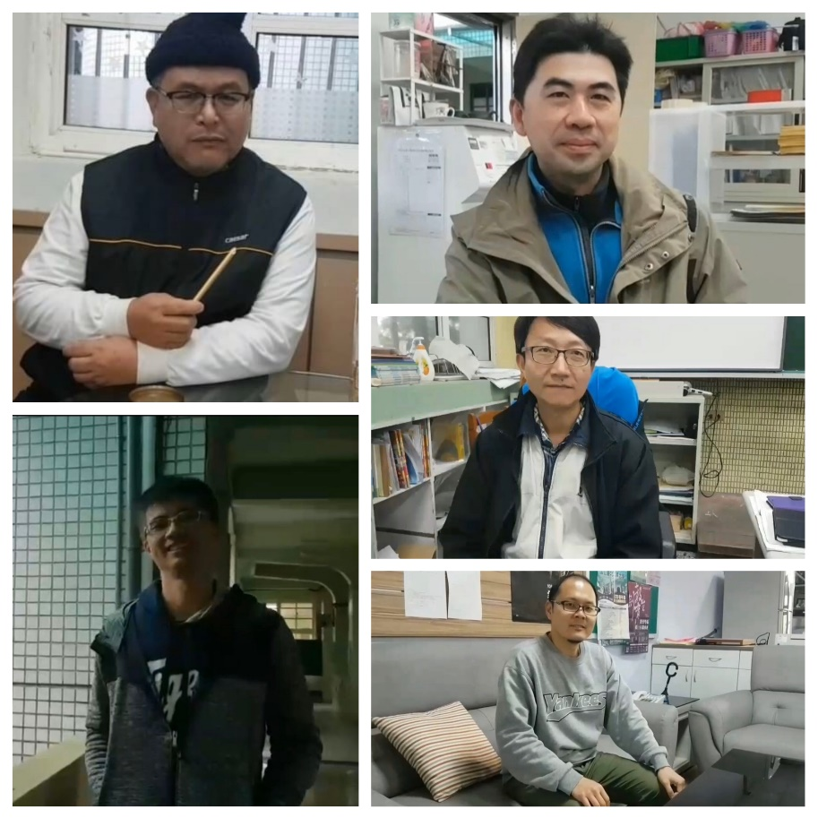  ■訪談男老師的題目:  請問您在另一半月經生理期的時候，您會為她做那些溫暖貼心的  舉動?  2. 教師提問:請問這些男性老師為什麼會這麼做?  二、活動二 為愛努力  (一)、媒體識讀  1. 播放「護墊俠」的影片。(6分鐘)  https://www.youtube.com/watch?v=Z4UBEm01xkI&feature=youtu.be  男子被全村人視為瘋子，無奈遠走他鄉，研究了衛生棉機器暢銷全國  2. 教師提問，影片中，看到了什麼?  請每組同學討論後利用便利貼整理、歸納於A3海報紙上。  3. 請每組推派一名學生發表各組成果。  4. 播放「台灣男生幫女生買衛生棉廣告」的影片。  https://www.youtube.com/watch?v=uZ__fOKvFB0  羅志祥代言衛生棉廣告  三、活動三 我的溫柔看得見  (一) 播放1-2分鐘影片  訪談與拍攝校內5位女老師希望另一半在生理期間的貼心舉動。  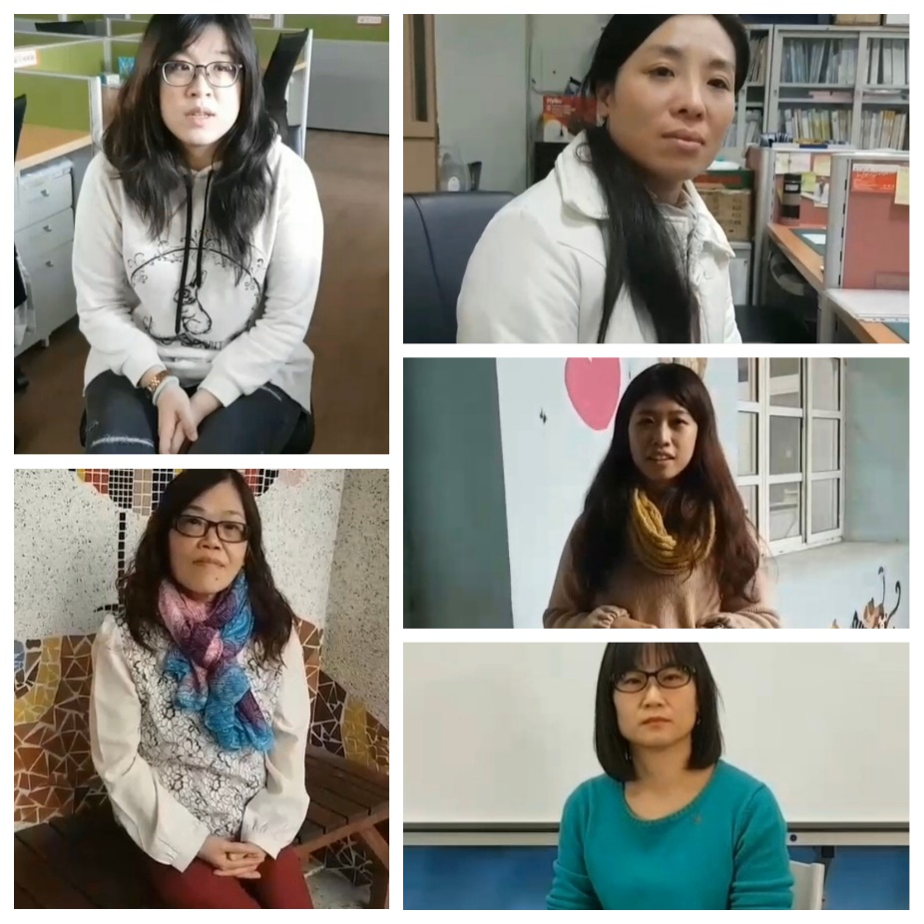  ■訪談女老師的題目:  1. 請問您的另一半在您月經生理期時，曾為您做那些暖貼心舉動?  2. 請問您希望另一半在您月經生理期時，會為您做那些暖貼心舉動?  (二) 請小組試著說出可以為女性在月經生理期想做或可做的貼心的小舉動，有哪些?  四、活動四 將女心貼我心  (一)、我想對妳說  1. 發下愛心卡片，請學生將想對媽媽、姐姐、或是女老師、女同學等想做的貼心舉動寫出來。  2. 小組內發表，由組內互評選出一個最佳暖男女，參加組間票選活動。  (二)、最佳貼心王  1. 將各組推薦愛心卡片念出後，張貼在黑板  2. 每組發下3點，並寫上組別，進行小組互評，每組至多給一點。  3. 宣布貼心王得主並頒獎。  (三)、教師總結:  生理期雖然是女性特有身體現象，但前面課程也談及男生也有不舒服的時候，我們應該不分性別，都要能適時的給予協助與溫暖，展現每人都擁有的暖心特質。  ~第四節結束~  -----------------------------------------------------------------------------------------------  第五單元~跨界性別支持  以<EYE>還<愛>  ＊教師準備:  (一)、投影機、電腦、影片，便利貼、彩色筆、海報紙、平板  (二)、將全班分成4組  一、活動一 為愛送暖  (一) 播放影片  翻轉非洲女孩的希望－愛女孩布衛生棉－Love ∙ Binti Project  https://www.youtube.com/watch?v=Ny9K_y8Rg-o  跨海援救非洲女孩 女高中生手作1000份布衛生棉 | 台灣蘋果日報  https://www.youtube.com/watch?v=pYxBwSV3iYU&t=2s  - 教師提問:看完影片，你的想法是~  請每組同學討論後利用便利貼整理、歸納於A3海報紙上。  (三) 請每組推派一名學生發表各組成果。  (四) 教師總結  在東非，有很多來自世界各地對東非女孩月事的關心及行動，讓東非女孩脫離感染、衛生條件提升，可以繼續上學，因為愛，希望與女孩常在，我們的愛讓他們更加堅強。  (回到第一節的主題~教師順勢解答孩子不解，為何有些地區的女孩  不用衛生棉的原因)  二、活動二 改變由你開始~打開愛之<眼>，繞著地球跑  (一) 教師提問:同學們想想看，你/妳也可以為世界各地像東非、印度等地區的女孩做些什麼?  (二) 請每組同學討論後利用便利貼整理、歸納於A3海報紙上。  (三) 請每組推派一名學生發表各組成果。  (四) 教師總結:  只要有心，集眾人心力，積少成多，就能讓愛繼續茁壯，你/妳的小善舉就能改變世界。  三、活動三 大家一起卡~呼(最強大腦~Kahoot)  後測題目:  1. 有人說月經是「不乾淨」的事情，那你/妳認為呢?  2. 曾聽說月經是丟臉的事情，所以必須偷偷摸摸，那你/妳覺得呢?  3. 台灣傳統習俗有長輩認為月經來時不能入廟或拿香拜拜，那你/妳  認為呢?  4. 你/妳認為月經來時什麼都不能做、不能碰，不然會觸怒神明，那  你/妳覺得呢?  5. 你/妳認為女孩月經來可以上學嗎？  6. 你/妳認為月經是正常的生理現象嗎?  7. 當你/妳的家人(媽媽、姊姊等)或女性友人月經來時，請問:你可以幫  她們的事:  (1)幫她們買衛生棉(2)幫忙分擔家務(3)幫她們熱敷、按摩(4)以上都可以  8. 如果你/妳身邊的女性友人剛好月經來，請問:他們可以做的事:  (1)入廟拜拜(2)參加婚禮(3)清明節和家人一起掃墓(4)以上都可以  ※教師在學生答完後，再逐題針對錯誤處提出解釋說明，最後給予  最高分的前三組獎勵。  ~第五節結束~ | 第一節課  5  15  10  5  2  3  第二節課  3  14  8  10  5  第三節課  3  10  12  10  5  第四節課  3  12  4  3  15  3  第五節課  15  15  10
  1.請寫出你們這組拿到的文章 是談論哪個國家(或宗教)的? | 2.這個國家或宗教關於月經的傳統、文化或習俗有哪些?  請寫出一項
  3.其中讓你們小組覺得最奇怪不解的  情是什麼? | 4.和自身的經驗相比，你的感受是什麼?
  1.月經的定義 | 3.月經對生活上的影響
  2.月經的生理現象 | 4.月經的重要性
  特質 | 事實 | 想法 | 我具備什麼特質
  有毅力 | 傅園慧生理期間用洪荒之力游完 | 我覺得很厲害 | (請學生  完成)

